**САНКТ-ПЕТЕРБУРГСКИЙ ПОЛИТЕХНИЧЕСКИЙ УНИВЕРСИТЕТ**

**ПЕТРА ВЕЛИКОГО**

**Институт компьютерных наук и технологий**

**Кафедра «Распределенные вычисления и компьютерные сети»**

Лабораторная работа №4

по дисциплине: Моделирование динамических систем

Вариант 2

Выполнил

студент гр. <*подпись*> В.Б.Борисов

Руководитель

от кафедры <*подпись*> Ю.Б.Сениченков

Санкт-Петербург

2016

**1. Постановка задачи**

Найти неподвижные точки, линеаризовать систему в их окрестности и построить фазовые портреты исходной и линеаризованной системы в окрестности особой точки в среде Maple.

Дана следующая система:

$\left\{\begin{matrix}\frac{dx_{1}}{dt}=x_{1}\left(x_{1}+2x_{2}+3\right) \\ \frac{dx_{2}}{dt}=x_{2}\left(2x_{1}+x_{2}+3\right) \\ \frac{dx_{3}}{dt}=\frac{1}{2}x_{3}\end{matrix}\right.$

**2. Ход работы**

Для начала найдем неподвижные точки:

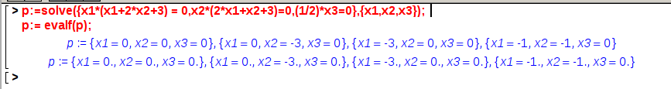

Линеаризация

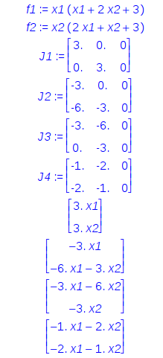

Строим фазовый портрет исходной системы:

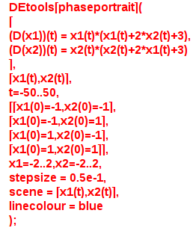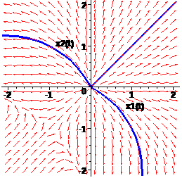

Линеаризованная система:

$\left\{\begin{matrix}\frac{dx_{1}}{dt}=3x_{1}+0x_{2} \\ \frac{dx_{2}}{dt}=0x_{1}+3x_{2} \\ \frac{dx_{3}}{dt}=\frac{−1}{2}x_{3}\end{matrix}\right.$

Собственные значения 3 и 3, особая точка (0,0) типа дикритический узел.

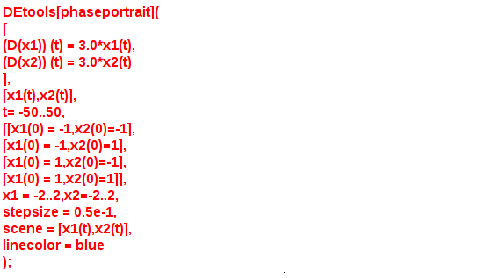

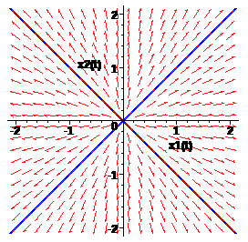

Линеаризованная система:

$\left\{\begin{matrix}\frac{dx_{1}}{dt}=−3x_{1}+0x_{2} \\ \frac{dx_{2}}{dt}=−6x_{1}−3x_{2} \\ \frac{dx_{3}}{dt}=\frac{−1}{2}x_{3}\end{matrix}\right.$

Собственные значения -3 и -3 , особая точка (0,0) типа Вырожденный узел

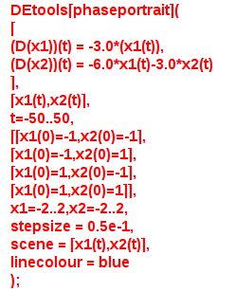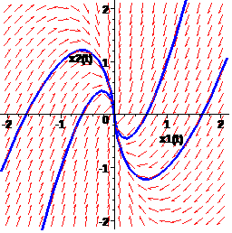

Линеаризованная система:

$\left\{\begin{matrix}\frac{dx_{1}}{dt}=−3x_{1}−6x_{2} \\ \frac{dx_{2}}{dt}=0x_{1}−3x_{2} \\ \frac{dx_{3}}{dt}=\frac{−1}{2}x_{3}\end{matrix}\right.$

Собственные значения $λ_{1}=−3,λ_{2}=−3$, особая точка (0,0), Фокус типаВырожденный узел:

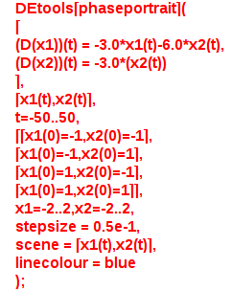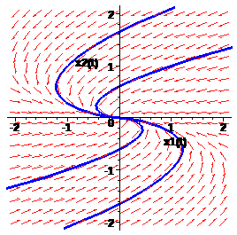

Линеаризованная система:

$\left\{\begin{matrix}\frac{dx_{1}}{dt}=−1x_{1}−2x_{2} \\ \frac{dx_{2}}{dt}=−2x_{1}−1x_{2} \\ \frac{dx_{3}}{dt}=\frac{−1}{2}x_{3}\end{matrix}\right.$

Собственные значения $λ_{1}=−3,λ_{2}=1$, особая точка (0,0), Фокус типа седо:

